Задание:
- Вспомни и скажи, какие цвета есть на Российском флаге.
- В каком порядке они расположены?
- Возьми детали необходимых цветов и выложи в нужном порядке модель флага Российской Федерации.

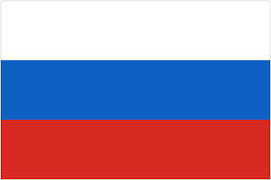
1 -

2 -

3 -

